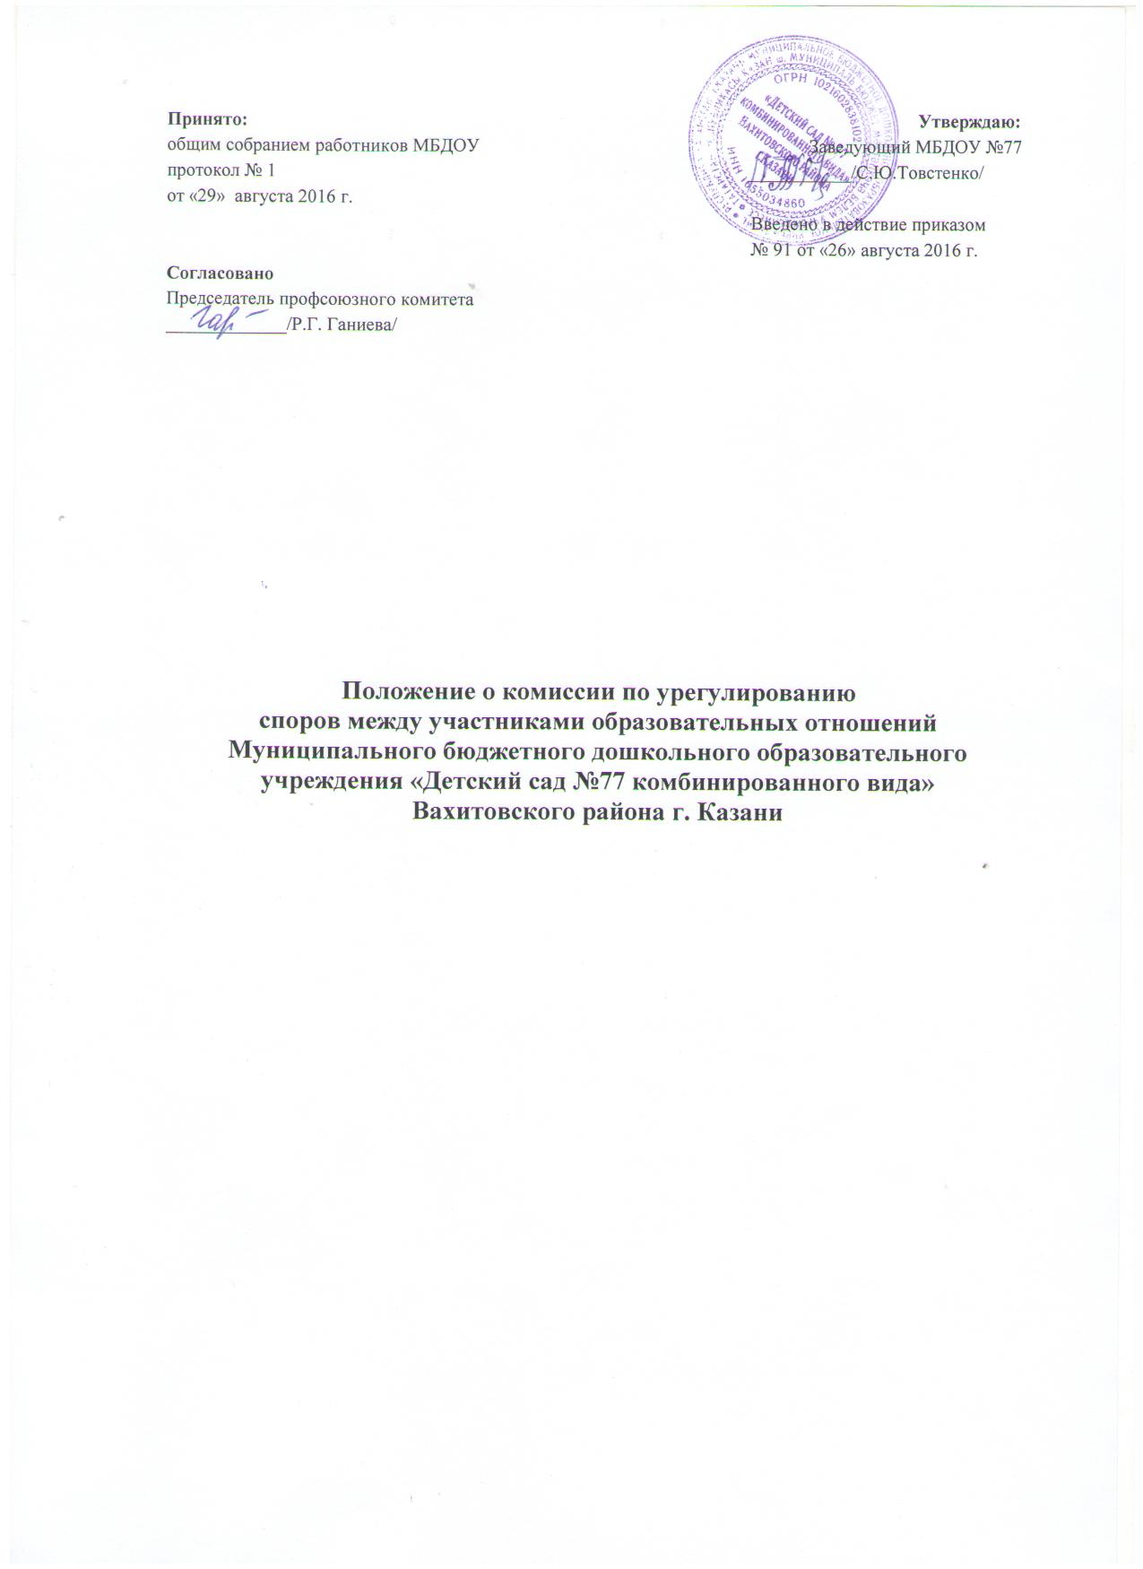

1. Общие положения
1.1. Настоящее Положение определяет компетенцию, порядок формирования и работы Комиссии по трудовым спорам (КТС), совместно созданной администрацией МБДОУ
«Детский сад №77 комбинированного вида» Вахитовского района г. Казани (далее – Работодатель) и трудовым коллективом МБДОУ «Детский сад №77 комбинированного вида» Вахитовского района г. Казани для урегулирования индивидуальных трудовых споров, возникающих между лицами, работающими по трудовому договору (соглашению) – далее Работником, и Работодателем.
1.2.Настоящее Положение разработано в соответствии с Трудовым Кодексом РФ и Законом СССР от 11 марта 1991 г. «О порядке разрешения индивидуальных трудовых споров», действующим в части не противоречащей Трудовому Кодексу РФ.
1.2. Комиссия по трудовым спорам (далее - КТС) является обязательным первичным органом по рассмотрению трудовых споров, возникающих между работником и образовательной организацией, за исключением споров, по которым законодательством установлен иной порядок их разрешения.
1.3. Согласно Трудовому кодексу РФ индивидуальный трудовой спор - неурегулированные разногласия между работодателем и работником по вопросам применения трудового законодательства и иных нормативных правовых актов, содержащих нормы трудового права, коллективного договора, соглашения, локального нормативного акта, трудового договора (в том числе об установлении или изменении индивидуальных условий труда), о которых заявлено в орган по рассмотрению индивидуальных трудовых споров.
Индивидуальным трудовым спором признается спор между работодателем и лицом, ранее состоявшим в трудовых отношениях с этим работодателем, а также лицом, изъявившим желание заключить трудовой договор с работодателем, в случае отказа работодателя от заключения такого договора.
1.4. Индивидуальный трудовой спор рассматривается комиссией по трудовым спорам, если работник самостоятельно или с участием своего представителя не урегулировал разногласия при непосредственных переговорах с работодателем.
1.5. Работник может обратиться в комиссию по трудовым спорам в трехмесячный срок со дня, когда он узнал или должен был узнать о нарушении своего права.
В случае пропуска по уважительным причинам установленного срока комиссия по трудовым спорам может его восстановить и разрешить спор по существу.

2. Порядок создания КТС
2.1. КТС образуется из равного числа представителей работников и работодателя. Численность КТС составляет 6 (шесть) человек. Срок полномочий КТС - три года.
2.2. Представители работодателя в КТС назначаются руководителем организации.
2.3. Представители работников в КТС избираются общим собранием работников или делегируются представительным органом работников с последующим утверждением на общем собрании работников.
Членом КТС может быть выбран любой работник образовательной организации.
Выдвижение кандидатур осуществляется непосредственно на общем собрании работников. Порядок голосования (тайное или открытое) определяется по решению общего собрания. Избранными в состав КТС считаются кандидатуры, получившие большинство голосов и за которых проголосовало более половины присутствующих на общем собрании.
2.4. Члены комиссии могут быть исключены из нее в случае неисполнения или ненадлежащего исполнения своих обязанностей. Решение об исключении члена КТС из ее состава принимается большинством голосов членов КТС по результатам открытого голосования.
В случае исключения из состава КТС одного или нескольких членов состав комиссии пополняется в порядке, установленном для образования комиссии.
2.5. Полномочия члена КТС (представителя работников) прекращаются также в случае прекращения трудовых отношений с Образовательной организацией, а также на основании личного заявления члена КТС, поданного не позднее месяца до предполагаемого выбытия из состава КТС. На оставшийся срок полномочий КТС избирается другой работник, взамен выбывшего, в порядке, определенном пунктом 2.3 настоящего Положения.
2.6. Комиссия по трудовым спорам избирает из своего состава большинством голосов председателя, заместителя председателя и секретаря комиссии.
На секретаря КТС возлагается подготовка и созыв очередного заседания КТС, прием и регистрация заявлений, поступающих в КТС, вызов свидетелей, специалистов, представителей профсоюзной организации, уведомление заинтересованных лиц о движении заявления, ведение протокола заседания комиссии.
Председатель КТС организует работу комиссии, председательствует на заседаниях КТС. В случае отсутствия председателя КТС его обязанности исполняет заместитель председателя КТС, а при отсутствии последнего - любой член комиссии.
2.7. КТС имеет свою печать. Организационно-техническое обеспечение деятельности комиссии по трудовым спорам осуществляется работодателем.

3. Компетенция комиссии по трудовым спорам
3.1.К компетенции КТС относятся споры:
- О взыскании заработной платы (включая доплаты, надбавки и другие выплаты, предусмотренные системой оплаты труда);
- Об изменении существенных условий трудового договора;
- Об оплате сверхурочных работ;
- О применении дисциплинарных взысканий;
- О выплате компенсаций при направлении в командировку;
- О возврате денежных сумм, удержанных из заработной платы в счет возмещения ущерба, причиненного работодателю;
- Возникающие в связи с неправильностью или неточностью записей в трудовой книжке;
- Иные споры, касающиеся социально-трудовых отношений в образовательной организации
3.2. КТС не рассматривает споры, разрешение которых законом отнесено к компетенции только суда (восстановление на работе, взыскание морального вреда и др.). В том случае, если работник обратился с заявлением в КТС о рассмотрении спора неподведомственного ей, комиссия вправе рассмотреть данное заявление и выдать разъяснение по спорному вопросу, которое будет носить рекомендательный характер.
4. Порядок обращения в КТС
4.1.Право на обращение в КТС имеют:
- работники, состоящие в штате МБДОУ;
- лица, изъявившие желание заключить с Работодателем трудовой договор, в случае отказа Работодателя от заключения такого трудового договора;
- совместители;
- временные работники;
- сезонные работники;
- лица, приглашенные на работу в МБДОУ «Детский сад №77» из другой организации, по спорам, входящим в ее компетенцию;
- студенты вузов, учащиеся средних специальных учебных заведений и школ, проходящие в МБДОУпроизводственную практику и зачисленные по трудовому договору на рабочие места.
4.2.Трудовой спор подлежит рассмотрению в КТС, если работник самостоятельно или с участием представителя не урегулировал разногласия при непосредственных переговорах с Работодателем.
4.3.Работник может обратиться в КТС в трехмесячный срок со дня, когда работник узнал или должен был узнать о нарушении своего права.
Течение сроков, с которыми связывается возникновение или прекращение права работника обратиться в КТС, начинается на следующий день, после которого работник узнал или должен был узнать о нарушении своего права. Сроки исчисления месяцами истекают в соответствующее число последнего месяца (третьего). Если последний день срока приходится на нерабочий день, то днем окончания срока считается ближайший следующий за ним рабочий.
В случае пропуска по уважительным причинам установленного срока КТС может восстановить срок и разрешить спор по существу.
4.4.Работник обращается в КТС с заявлением, в котором излагает существо трудового спора. Заявление может быть передано работником лично или отправлено по почте, факсом, с личной электронной почты.
4.5.Заявление работника, поступившее в КТС, подлежит обязательной регистрации в специальном журнале, который ведет секретарь КТС.
4.6.Отказ в приеме заявления по мотивам пропуска работником трехмесячного срока не допускается. Отсутствие уважительной причины пропуска срока является основанием для отказа в удовлетворении требований работника.

5. Порядок рассмотрения индивидуального трудового спора
5.1.Комиссия по трудовым спорам рассматривает индивидуальный трудовой спор в течение десяти календарных дней со дня поступления заявления от Работника.
5.2.Работник и Работодатель своевременно уведомляются КТС о месте, дате и времени заседания КТС.
5.3.Работник до начала заседания КТС может взять свое заявление обратно или отказаться от предъявляемых требований непосредственно на заседании КТС.
5.4.Заседание КТС является правомочным, если на нем присутствовало не менее половины членов комиссии с каждой стороны.
5.5.В назначенное для разбирательства дела время председатель КТС открывает заседание и объявляет, какое заявление подлежит рассмотрению.
Секретарь докладывает КТС, кто из вызванных по рассматриваемому делу лиц явился, извещены ли неявившиеся лица и какие имеются сведения о причинах их отсутствия.
Спор рассматривается в присутствии работника, подавшего заявление, или уполномоченного им представителя.
Рассмотрение спора в отсутствие работника или его представителя допускается лишь по его письменному заявлению.
В случае неявки работника или его представителя на заседание указанной комиссии рассмотрение трудового спора откладывается.
О переносе даты рассмотрения спора своевременно уведомляется Работник и Работодатель.
В случае вторичной неявки работника или его представителя без уважительных причин комиссия может вынести решение о снятии вопроса с рассмотрения, что не лишает работника права подать заявление о рассмотрении трудового спора повторно в пределах трехмесячного срока.
Отсутствие представителя Работодателя на заседании КТС не является причиной переноса рассмотрения дела.
5.6.Рассмотрение дела по существу начинается с оглашения председателем КТС заявления Работника. Затем выясняется личность Работника, подавшего заявление, и вопрос о том, подлежит ли спор Работника разрешению КТС, заслушиваются мнения членов комиссии, исследуются представленные Работником и представителем Работодателя материалы и документы.
5.7.Комиссия по трудовым спорам в случае необходимости имеет право вызывать на заседание свидетелей, приглашать специалистов, затребовать от Работодателя необходимые для рассмотрения трудового спора документы.
Требование комиссии о предоставлении необходимой документации в определенный срок подлежит обязательному исполнению для всех категорий руководителей и работников МБДОУ
Работник в праве в любое время до удаления комиссии для голосования отказаться от заявленных требований.
5.8.На заседании комиссии по трудовым спорам секретарем ведется протокол, в котором указывается:
- дата и место проведения заседания;
- сведения о явке Работника, Работодателя, свидетелей, специалистов;
- краткое изложение заявления Работника;
- краткие объяснения сторон, показания свидетелей, специалиста;
- дополнительные заявления, сделанные Работником;
- представление письменных доказательств;
- результаты обсуждения КТС;
- результаты голосования.
Протокол подписывается председателем комиссии или его заместителем и заверяется печатью комиссии.

6. Порядок принятия решения КТС и его содержание
6.1.Комиссия по трудовым спорам принимает решение открытым голосованием простым большинством голосов присутствующих на заседании членов комиссии. Принятие решения завершает рассмотрение спора в КТС.
Если при проведении голосования голоса членов комиссии разделились поровну, решение считается непринятым. В этом случае Работник вправе обратиться за разрешением спора в суд.
6.2.Решение КТС должно быть выражено в категорической и четкой форме, не позволяющей толковать его по-другому или уклониться от его исполнения. В решении по денежным требованиям указывается точная сумма, причитающаяся Работнику.
6.3.Решение КТС включает вводную, описательную, мотивировочную и резолютивную части.
В вводной части решения должны быть указаны дата и место принятия решения КТС, наименование КТС, принявшей решение, состав КТС, секретарь заседания, стороны, другие лица, участвующие в деле, их представители, предмет спора или заявленное требование.
Описательная часть решения КТС должна содержать указание на требование Работника, возражения представителя Работодателя и объяснения других лиц, участвующих в деле.
В мотивировочной части решения КТС должны быть указаны обстоятельства дела, установленные комиссией; доказательства, на которых основаны выводы КТС об этих обстоятельствах; доводы, по которым комиссия отвергает те или иные доказательства; нормативно-правовые акты, которыми руководствовалась комиссия.
В случае отказа в рассмотрении заявления Работника в связи с признанием неуважительными причин пропуска срока обращения в КТС, в мотивировочной части решения указывается только на установление комиссией данных обстоятельств.
Резолютивная часть решения КТС должна содержать выводы комиссии об удовлетворении требований либо об отказе в удовлетворении требований полностью или в части, срок и порядок обжалования решения КТС.
Решение подписывается всеми членами комиссии, присутствовавшими на заседании.
Надлежаще заверенные копии решения комиссии по трудовым спорам вручаются работнику и руководителю организации в течение трех дней со дня принятия решения.
6.4.Вынесение решения КТС в отношении рассматриваемого спора лишает Работника права вновь обратиться в Комиссию, даже если он располагает новыми доказательствами. Дальнейшее разрешение спора Работник может перенести в суд.

7. Исполнение решений комиссии по трудовым спорам
7.1.Решение комиссии по трудовым спорам подлежит исполнению Работодателем в течение трех дней по истечении десяти дней, предусмотренных на обжалование.
7.2.В случае неисполнения решения комиссии в установленный срок работнику по его заявлению КТС выдает удостоверение, являющееся исполнительным документом. В удостоверении указываются:
- наименование КТС;
- дело или материалы, по которым выдано удостоверение, и их номера;
- дата принятия решения КТС, подлежащего исполнению;
- фамилия, имя, отчество взыскателя, его место жительства;
- наименование должника, его адрес;
- резолютивная часть решения КТС;
- дата вступления в силу решения КТС;
- дата выдачи удостоверения и срок предъявления его к исполнению.
Удостоверение подписывается председателем КТС.
7.3.Удостоверение не выдается, если Работник или Работодатель обратился в установленный срок с заявлением о перенесении трудового спора в суд.
7.4.На основании удостоверения, выданного комиссией по трудовым спорам и предъявленного не позднее трехмесячного срока со дня его получения, судебный пристав приводит решение комиссии по трудовым спорам в исполнение в принудительном порядке.
7.5.В случае пропуска работником установленного трехмесячного срока по уважительным причинам комиссия по трудовым спорам, выдавшая удостоверение, может восстановить этот срок.

8. Обжалование решения комиссии по трудовым спорам
и перенесение рассмотрения индивидуального трудового спора в суд
8.1.В случае если индивидуальный трудовой спор не рассмотрен комиссией по трудовым спорам в десятидневный срок, работник вправе перенести его рассмотрение в суд.
8.2.Решение комиссии по трудовым спорам может быть обжаловано работником или работодателем в суде в десятидневный срок со дня вручения ему копии решения комиссии.
8.3.В случае пропуска по уважительным причинам установленного срока суд может восстановить этот срок и рассмотреть индивидуальный трудовой спор по существу.

9. Хранение материалов КТС
9.1. Материалы КТС подлежат хранению в порядке, установленном положением о документообороте работодателя и «Перечнем типовых управленческих документов, образующихся в деятельности организаций, с указанием сроков хранения» (утв. Росархивом 06.10.2000) (ред. от 27.10.2003).

10. Ликвидация КТС
10.1. КТС ликвидируется в случае ликвидации или реорганизации образовательной организации.
10.2. КТС может быть ликвидирована совместным решением работодателя и общего собрания (конференции) работников, принятым большинством присутствующих.

11. Заключительные положения
11.1. Настоящее положение вступает в силу с момента введения приказом руководителя образовательной организации и действует до принятия нового, но не более, чем 3 года.
11.2. Приложениями к настоящему Положению являются:
- Приложение 1 - Форма журнала регистрации заявлений Работника;
- Приложение 2 - Форма журнала регистрации удостоверений на принудительное исполнение решений КТС;
- Приложение 3 – Форма протокола заседания КТС;
- Приложение 4 – Форма решения, принимаемого КТС;
- Приложение 5 - Форма удостоверения на принудительное исполнение решения КТС

